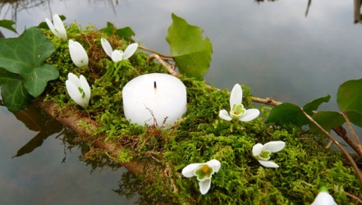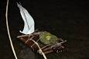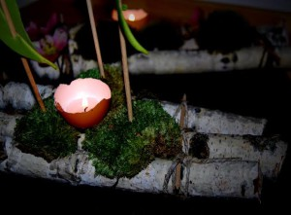

V A B I L O

Na predvečer Gregorjevega je bila navada, da so se vaščani zbirali in metali luč v vodo. Kovači, lončarji, pletarji ter preostali rokodelci so na ta dan prenehali uporabljati oljenke, petrolejke ter ostala svetila. Dan je bil namreč že tako dolg, da niso več potrebovali dodatne svetlobe. Tako so zmagoslavje daljšemu dnevu nad nočjo praznovali s simboličnim metom luči v vodo. Voda pa ni odplavila samo teme, pač pa tudi vse tegobe, ki so morebiti pestile ljudi.

Tako bomo tudi mi letos na predvečer Gregorjevega obudili to staro ljudsko šego in pozdravili daljši dan s spuščanjem Gregorčkov.

Dobili se bomo v ponedeljek, 11.3.2024 ob 17.30 uri na športnem igrišču v Lovrencu na Dr. polju,

nato pa bomo skupaj, peš, odšli do bližnjega potoka Polskava, kjer bomo izdelane Gregorčke, s pomočjo PGD Lovrenc na Dr. polju, spustili v vodo.

Vabimo vas, da se spusta skupaj z otroki udeležite.

